Россия

ООО «Luxstahl»

Зонт вытяжной Luxstahl пристенный

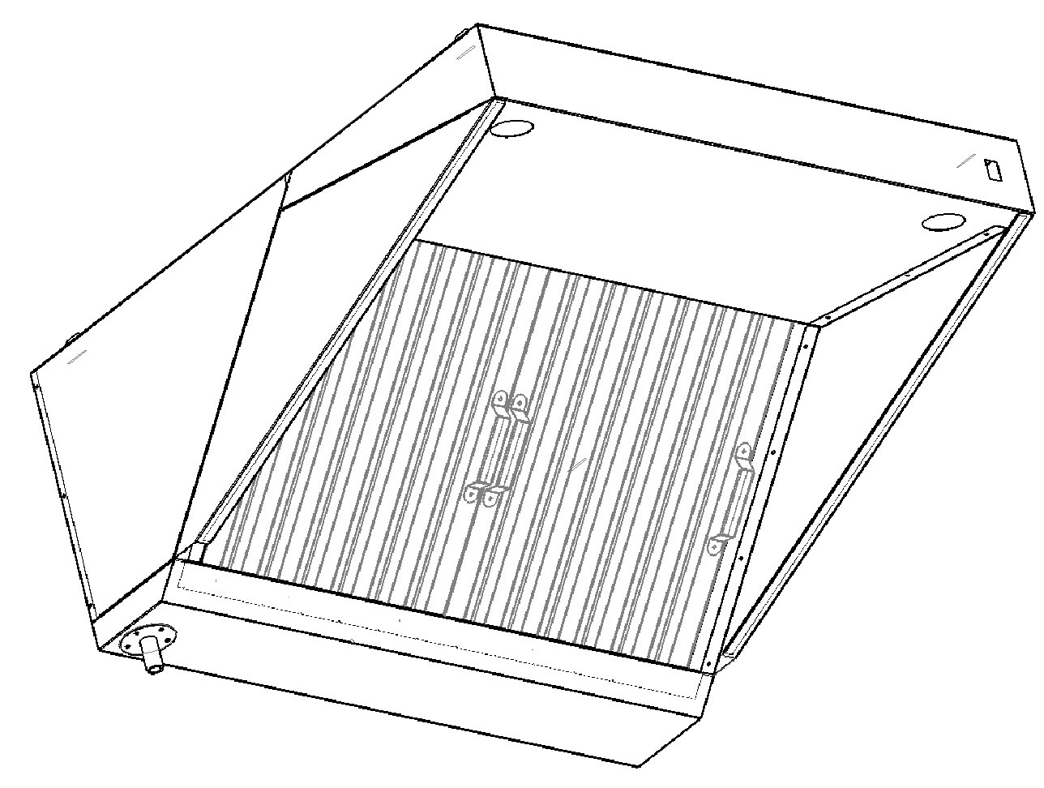

ПАСПОРТ
и




руководство по эксплуатации


ВВЕДЕНИЕ
Руководство по эксплуатации (РЭ) предназначено для ознакомления обслуживающего персонала и лиц, производящих установку и техническое обслуживание зонтов вытяжных с устройством, принципом действия и другими сведениями, необходимыми для их установки, правильной эксплуатации и технического обслуживания.

Назначение изделия
Зонты вытяжные электрические Luxstahl устанавливаются над тепловым оборудованием в систему вытяжной вентиляции для удаления избыточного тепла, влаги, продуктов сгорания и улучшения микроклиматических условий в рабочей зоне горячих цехов на предприятиях общественного питания.

Технические характеристики
Основные технические данные изделия приведены в таблице № 1
Таблица №1
№ | Наименование параметра | Величина
1. | Номинальное напряжение, В | 220
2. | Номинальная частота тока, Гц | 50
3. | Род тока | Однофазный, переменный
4. | Номинальная потребляемая мощность, Вт | 8 |  |  |  | 12
5. | Тип фильтра | Лабиринтный
6. | Эффективность очистки воздуха от аэрозоля, прошедшего через лабиринты фильтра, % не менее | 58
7. | Воздухопроизводительн ость, м3/ч | 1660
8. | Габаритные размеры, мм длина  ширина высота | 800  1000  450 | 1000  1000  450 | 1100  1100  450 | 1200  1000  450 | 1400  1000  450 | 1500  1000  450 | 1500  1100  450 | 1700  1000  450 | 1800  1000  450 | 2000  900  450 | 2000  1000  450 | 2200  1000  450
9. | Масса, кг не более | 27 | 29 | 31 | 33 | 38 | 42 | 43 | 45 | 50 | 48 | 55 | 57
Приведенные в таблице показатели достижимы только при следующих условиях: температура окружающей среды — 20-25 °С и относительная влажность воздуха окружающей среды — 45-80 %.

Комплектность

Комплект поставки соответствует таблице №2.
Таблица №2

Наименование  длины | Количество
Наименование  длины | 800 | 1000 | 1200 | 1400 | 1500 | 1800 | 1700 | 2000 | 2000 | 2200 |  |  | 1100
Зонт вытяжной в сборе, шт | 1
Фильтр лабиринтный 350мм, шт | 2 | - | - | - | - | - | - | - | - |  | 1 |  | -
Фильтр лабиринтный 400мм, шт | - | - | - | - | - | - | - | - | - |  | 1 |  | -
Фильтр лабиринтный 450мм, шт | - | 2 | - | - | 2 | - | - | 2 | - |  | 3 |  | -
Фильтр лабиринтный 500мм, шт | - | - | 1 | - | 1 | 1 | 2 | 2 | - |  | - |  | 2
Фильтр лабиринтный 600мм, шт | - | - | 1 | - | - | 2 | 1 | - | 1 |  | - |  | -
Фильтр лабиринтный 650мм, шт | - | - | - | 2 | - | - | - | - | 2 |  | - |  | -
Фланец сливной, шт | 1
Паспорт, шт. | 1
Упаковка, шт. | 1

Внимание!
Установку, наладку и техническое обслуживание должны производить специалисты или специализированная организация, с лицензией на монтаж и ремонт торгово-технологического оборудования и имеющим группу допуска по электробезопасности не ниже III.

Устройство и принцип работы

Зонт вытяжной состоит из корпуса, фильтров и ламп освещения. Изготовлен полностью из стали: основной корпус – из нержавеющей, а задняя и верхняя панель – из оцинкованной. Внизу корпуса вытяжки имеется герметичная ванна, куда стекает масло, жир, вода с фильтров. Ванна имеет сливное отверстие для санитарной очисти.
Горячий воздух всасывается, проходит через фильтр и очищенным удаляется из помещения.
Лампы освещения установлены для освещения рабочего места под зонтом. Для замены лампы необходимо вынуть светильник, заменить лампу. Рекомендуемый диаметр посадочного места – 60мм.

Указания мер безопасности

К обслуживанию зонта вытяжного допускаются лица, прошедшие инструктаж по правилам эксплуатации и уходу за оборудованием.

При установке вытяжки должно быть обеспечено надежное заземление
согласно правилам устройств электроустановок напряжением до 1000 В. Заземление производится через вилку.
При любых вариантах монтажа вытяжка должна быть надежно закреплена.
При обнаружении неисправностей вызвать специалиста по монтажу и ремонту торгово-технологического оборудования.

При эксплуатации вытяжки категорически запрещается:
- устанавливать на вытяжку какие-либо механизмы, крепить и подвешивать другие изделия, укладывать посторонние предметы;
- включать в сеть без заземления;
- производить чистку и устранять неисправности при работающей вытяжке

ЗАПРЕЩАЕТСЯ :
обрабатывать изделия из нержавеющей стали химическими препаратами содержащими кислотные и щелочные соединения, а также хлоркой.

ПРИ ОБРАБОТКЕ ВЫШЕУКАЗАННЫМИ СОЕДИНЕНИЯМИ ПРОИЗВОДИТЕЛЬ ОТВЕТСТВЕННОСТИ ПО ГАРАНТИИ НЕ НЕСЕТ.

- Порядок установки и подготовка к работе

Распаковка, установка и испытание зонта должны производиться специалистами по монтажу и ремонту торгово-технологического оборудования.
После проверки состояния упаковки, распаковать зонт и проверить комплектность в соответствии с таблицей 2. Перед установкой зонта на предусмотренное место необходимо:
  - снять защитную пленку со всех поверхностей;
  - прорезать в верхней крышке отверстие под отвод воздуха;

Зонт прикрепить таким образом, чтобы минимальное расстояние между рабочей поверхностью и нижним краем зонта было не менее 700 мм.
Электропитание зонта должно осуществляться через общую электросеть здания по отдельной линии.

Порядок работы
Работать необходимо в следующем порядке:
- проверить целостность и надежность заземления;
- проверить работу вытяжного вентилятора при включении выключателя;
- проверить работу лампы освещения при включении выключателя;
- проверить тягу вытяжного вентилятора листом бумаги;
- по окончании работы выключить освещение
После установки зонта наполнить ванну раствором моющего средства, размещенным к применению ФС Роспотребнадзора. Толщина слоя 3-5 мм.

Техническое обслуживание

Техническое обслуживание и ремонт должен производить электромеханик III – V разрядов, имеющий квалификационную группу по технике безопасности не ниже третьего.
В процессе эксплуатации зонта необходимо выполнять следующие виды работ в системе «технического обслуживания и ремонта»:
ТО – регламентированное техническое обслуживание – комплекс профилактических мероприятий, осуществляемых с целью обеспечения работоспособности или исправности оборудования;
ТР – текущий ремонт – ремонт, осуществляемый в процессе эксплуатации, для обеспечения или восстановления работоспособности зонта и состоящий в замене и (или) восстановлении ее отдельных частей и их регулировании.

Периодичность ТО — 1 раз в мес.; ТР — при необходимости

При регламентированном техническом обслуживании должны быть выполнены следующие виды работ:
- выявить неисправности изделия, опросив обслуживающий персонал;
- подтянуть и зачистить, при необходимости, контактные соединения токоведущих частей изделия;
- подтянуть, при необходимости, крепление сигнальной арматуры, облицовок, терморегуляторов при наличии;
- проверить целостность оболочки шнура питания;
- проверить целостность электропроводки, заземления, эквипотенциального провода (при наличии) внешним осмотром;
- проверить сопротивление цепи заземления.
- проверить надежность крепления подвесных петель.
Перед проверкой контактных соединений, крепления терморегуляторов и сигнальной арматуры, отключить изделие от электросети выключением автоматического выключателя цехового щита, повесить на рукоятку коммутирующей аппаратуры плакат «Не включать - работают люди», отсоединить при необходимости провода электропитания изделия и изолировать их.
Периодически проверять наполнение ванны и при необходимости сливать накопившуюся жидкость через сливное отверстие. Производить санитарную обработку вытяжки, удалять жир и другие загрязнения с поверхности фильтров теплой водой с добавлением моющих растворов и дезинфицирующих средств нейтральной рН среды. После санитарной обработки поверхности изделий должны быть протерты чистой ветошью и просушены. Для чистки не использовать агрессивные хлорсодержащие моющие средства, а также абразивные средства. В ванну залить новую порцию моющего средства.

Внимание! Если не производить чистку, то появляется риск возникновения пожара!

Содержание работ при регламентированном техническом обслуживании приведены в таблице 3.
Таблица №3
Наименование | Метод проверки | Технические требования и параметры
Техническое состояние креплений зонта | Визуальный осмотр | Механически надежно закреплены.
Состояние контактных соединений токоведущих частей и заземления. | Произвести чистку | Контактное соединение токоведущих частей и заземления должно обеспечивать надежность контактов.
Сопротивление изоляции между токоведущими частями и корпусом зонта | Отключив зонт, произвести замер сопротивления мегомметром с испытательным напряжением 1000 В | Сопротивление изоляции в холодном состоянии не ниже 0,5 МОм

Упаковка транспортировка и хранение

Для транспортировки зонт упакован в картон.
Эксплуатационная документация уложена внутрь.
Транспортировка зонта допускается любым видом транспорта в закрытом объеме с соблюдением правил перевозок, действующих на каждом виде транспорта.
Погрузка и разгрузка зонта из транспортных средств должна производиться осторожно, не допуская ударов и толчков.
Хранение зонта должно осуществляться в транспортной таре завода-изготовителя по группе условий хранения 1 ГОСТ 15150-69 при температуре окружающего воздуха не ниже 5 ºС.

Гарантии изготовителя, сведения о рекламациях

Изготовитель гарантирует соответствие зонта всем требованиям технических условий ТУ 5151-064-64046643-2015 при соблюдении условий транспортирования, хранения, монтажа и эксплуатации.
Гарантийный срок эксплуатации 12 месяцев со дня продажи. Гарантийный срок хранения 6 месяцев со дня изготовления.
Полный установленный срок службы зонта не менее 5 лет.
В течение гарантийного срока предприятие-изготовитель гарантирует безвозмездное устранение выявленных дефектов изготовления и замену вышедших из строя составных частей изделия, произошедших не по вине потребителя.
Время нахождения изделия на гарантийном ремонте в гарантийный срок не включается.
В случае невозможности устранения выявленных дефектов путем гарантийного ремонта предприятие-изготовитель обязуется заменить дефектное изделие на новое.
Рекламации предприятию-изготовителю предъявляются потребителем в порядке и сроки, предусмотренные действующим законодательством.

ГАРАНТИЯ НЕ РАСПРОСТРАНЯЕТСЯ ПРИ:

Неправильном подключении электрооборудования зонта
- Неправильной эксплуатации
- Наличии механических повреждений на изделии
- Внесении изменений в конструкцию изделия и изменении в коммутации электросоединений.

